Практическая работа №5.

Тема: «Разработать программные модули страниц CRUD: - реализовать модуль добавления данных, редактирования»

Выполнил: студент гр. ИСП.21.1А Яковлев Алексей

Вариант № 4. Предметная область: Авторемонтные мастерские.

Ход работы:

1.Создал страницу для добавления данных

Разметка:

<Grid

Background="LightSkyBlue">

<StackPanel Orientation="Vertical"

VerticalAlignment="Center"

>

<StackPanel Orientation="Horizontal"

HorizontalAlignment="Center">

<TextBlock Text="ФИОВладельцаАвтомобиля"

Margin="5"/>

<TextBox Name="TxtSurname"

Margin="5"

Width="150"

Text="{Binding clients.ФИОВладельцаАвтомобиля}"/>

</StackPanel>

<StackPanel Orientation="Horizontal"

HorizontalAlignment="Center">

<TextBlock Text="Номер прав"

Margin="5"/>

<TextBox Name="TxtSurname1"

Margin="5"

Width="150"

Text="{Binding clients.Номер_прав}"/>

</StackPanel>

<StackPanel Orientation="Horizontal"

HorizontalAlignment="Center">

<TextBlock Text="Дата выдачи наряда"

Margin="5"/>

<TextBox Name="TxtSurname2"

Margin="5"

Width="150"

Text="{Binding Заказ.Дата_выдачи_наряда}"/>

</StackPanel>

<StackPanel Orientation="Horizontal"

HorizontalAlignment="Center">

<TextBlock Text="ФИО_механика"

Margin="5"/>

<TextBox Name="TxtMark"

Margin="5"

Width="150"

Text="{Binding Заказ.ФИО_механика}"/>

</StackPanel>

<Button Name="BtnSave"

Margin="5"

Height="30" Width="100"

Content="Сохранить"

Click="BtnSave_Click"/>

</StackPanel>

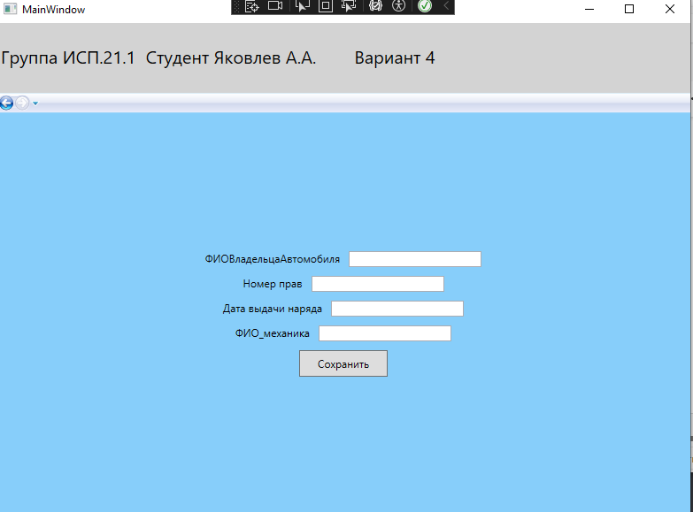

2.Метод для кнопки сохранения изменений

private void BtnSave_Click(object sender, RoutedEventArgs e)

{

if (client.ID == 0)

PR.GetContext().

Автомастерская.Add(client); //добавить в контекст

PR.GetContext().SaveChanges();

MessageBox.Show("Изменения успешно сохранены");

ClassFrame.frmObj.Navigate(new PR());

}

}